项目二 配电系统的检修

任务一 高压配电盘及高压配电认识
授课课程 | 新能源汽车动力电池及管理系统检修 |  | 建议课时 | 4课时
授课内容 | 任务一 高压配电盘及高压配电认识 |  | 授课对象 | 新能源汽车运用与维修班级
授课专业 | 新能源汽车运用与维修专业 |  | 授课地点
选用教材
教学目标
知识目标 |  | 能力目标 |  |  | 素质目标
1.掌握电动汽车高压部件的组成  2.掌握高压配电箱的结构  3.理解配电电缆的结构 |  | 1.按照高压安全操作规范拆取高压连接器  2.按照高压安全操作规范拆取高压线束  3.按照高压安全更换高压保险丝 |  |  | 1.在操作过程中树立高压安全意识  2.培养学生的团队协作意识
教学重难点
1.教学重点：蓄电池的类型与特点
2.教学难点：动力蓄电池模组的结构
教学方法
讲授法、讨论法、案例法；通过系统介绍引发学生兴趣，给出资料学生获取信息，然后应用所获信息解决问题。
教学资源
PPT课件、微课视频、实训设备、实训工单、练习题、思政内容等。
教学实施过程
1.课前准备
多媒体教室、教学课件、教学设备等。
2.教学内容

1.电动汽车高压部件的组成
电动汽车高压部件包括动力电池、驱动电机、高压配电箱（PDU）、电机控制器、车载充电机（OBC）、电动压缩机、DC-DC转换器、PTC加热器和高压线缆等。
核心部件为动力电池、驱动电机和高压配电箱，它们分别提供动力、转换能量和分配电能，保障充电安全。
其他部件如电机控制器、车载充电机、电动压缩机和PTC加热器，以及连接元件，共同确保电动汽车的正常运行和高效性能。

2.高压配电（PDU）
汽车上电，动力电池高压电进入高压配电盒（PDU），然后高压配电盒根据驾驶员指令，对高压电进行分配给需要的系统。
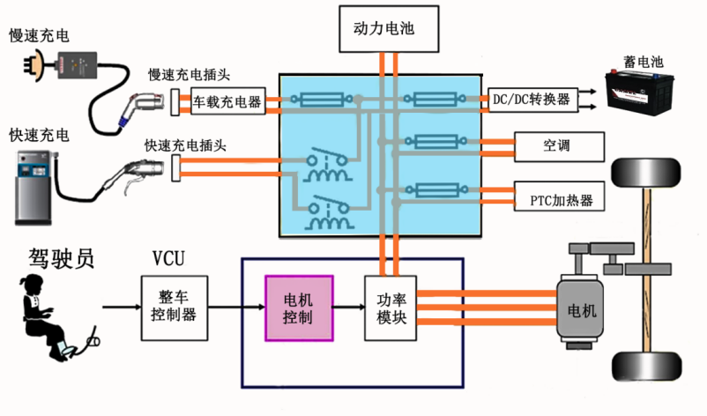
3.课后拓展
（1）学员的课后体会
（2）课后练习题
（3）预习新课程

任务二 互锁控制的检修
授课课程 | 新能源汽车动力电池及管理系统检修 |  | 建议课时 | 4课时
授课内容 | 任务二 互锁控制的检修 |  | 授课对象 | 新能源汽车运用与维修班级
授课专业 | 新能源汽车运用与维修专业 |  | 授课地点
选用教材
教学目标
知识目标 |  | 能力目标 |  |  | 素质目标
1.掌握高压互锁的定义  2.掌握高压互锁的结构  3.掌握高压互锁的控制 |  | 1.高压互锁的结构认知  2.高压互锁的故障检修 |  |  | 1.在操作过程中树立高压安全意识  2.培养学生的团队协作意识
教学重难点
1.教学重点：蓄电池的类型与特点
2.教学难点：动力蓄电池模组的结构
教学方法
讲授法、讨论法、案例法；通过系统介绍引发学生兴趣，给出资料学生获取信息，然后应用所获信息解决问题。
教学资源
PPT课件、微课视频、实训设备、实训工单、练习题、思政内容等。
教学实施过程
1.课前准备
多媒体教室、教学课件、教学设备等。
2.教学内容

1.高压互锁定义
高压互锁是一种通过低压信号实时监测高压回路连接状态的安全机制，旨在确保新能源汽车高压系统的完整性和安全性。
高压互锁的作用有以下几个方面：
（1）实时监测高压回路完整性：通过低压信号检测高压连接器、线束等部件的松动或脱落，提前预警并采取保护措施，避免因虚接或断路导致的高压断电事故。
（2）防止电弧危害：在插拔高压连接器时，通过设计互锁端子与高压端子的物理长度差异（互锁端子后接、先断），避免高压电直接暴露产生拉弧现象，降低人员触电或设备损坏风险。
（3）人为误操作防护：若在高压系统运行中人为断开连接，系统会立即切断高压电源并报警，防止因操作失误引发安全事故。

2.高压互锁结构
高压插头中，高压电源端子的物理长度长于互锁端子，确保连接时高压先导通、互锁后导通；断开时互锁先断开、高压后断开。若插接器不能完好的插接或断开，则完好后高压电器一侧的互锁端子处于断开状态。
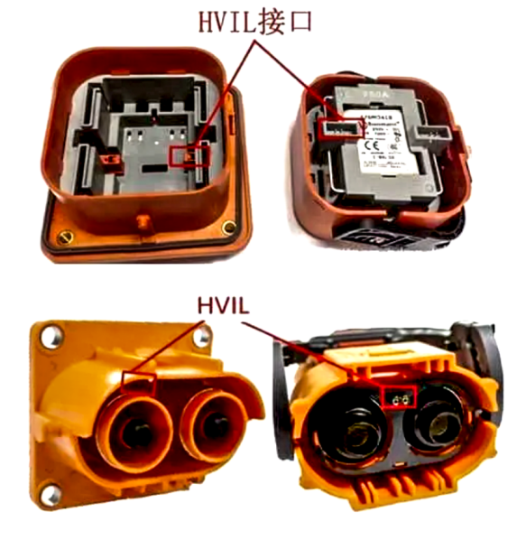

3.高压互锁原理
新能源汽车高压互锁原理是一种安全机制，旨在确保高压系统中任何潜在的电气连接问题能够被迅速且安全地检测并处理。其工作原理简述如下：
动力电池包是高压回路的动力来源，同样给低压回路提供一个检测用电源，低压信号沿着闭合的低压回路进行传递。低压信号传递过程中一旦信号中断，就可以说明某一个高压连接器出现松动或者脱落。电动汽车高压互锁回路端子和高压互锁回路端子互锁与断开原理。
3.课后拓展
（1）学员的课后体会
（2）课后练习题
（3）预习新课程

任务三 绝缘安全的检测
授课课程 | 新能源汽车动力电池及管理系统检修 |  | 建议课时 | 4课时
授课内容 | 任务三 绝缘安全的检测 |  | 授课对象 | 新能源汽车运用与维修班级
授课专业 | 新能源汽车运用与维修专业 |  | 授课地点
选用教材
教学目标
知识目标 |  | 能力目标 |  |  | 素质目标
1.新能源汽车绝缘检测的要求  2.新能源汽车绝缘检测的方式和等级 |  | 1.兆欧表的使用  2.新能源汽车绝缘故障的检测 |  |  | 1.在操作过程中树立高压安全意识  2.培养学生的团队协作意识
教学重难点
1.教学重点：新能源汽车绝缘检测的要求
2.教学难点：新能源汽车绝缘检测的方式和等级
教学方法
讲授法、讨论法、案例法；通过系统介绍引发学生兴趣，给出资料学生获取信息，然后应用所获信息解决问题。
教学资源
PPT课件、微课视频、实训设备、实训工单、练习题、思政内容等。
教学实施过程
1.课前准备
多媒体教室、教学课件、教学设备等。
2.教学内容

1.高压绝缘要求
新能源汽车高压绝缘要求涉及多个方面，包括绝缘电阻、接触防护、漏电流/电压限制、绝缘监控等。

2.绝缘监测原理
为了防止纯电动汽车高压漏电，保护乘客、维修人员等不受高压电的伤害，BMS需要实时检测高压电路的绝缘性能。

BMS设计有高压漏电监测设备。高压漏电检测设备的电路来检测动力蓄电池内部总正接触器、总负接触器与底盘的绝缘电阻。

3.绝缘检测电路
以秦EV漏电检测为例，介绍漏电检测。秦EV漏电传感器安装在充配电总成内，通过动力总线与连接整车控制器、仪表、BMC、电机控制器、网关等。当漏电传感器检测到漏电故障后，仪表指示灯点亮、BMC控制正、负极接触器高压断电。
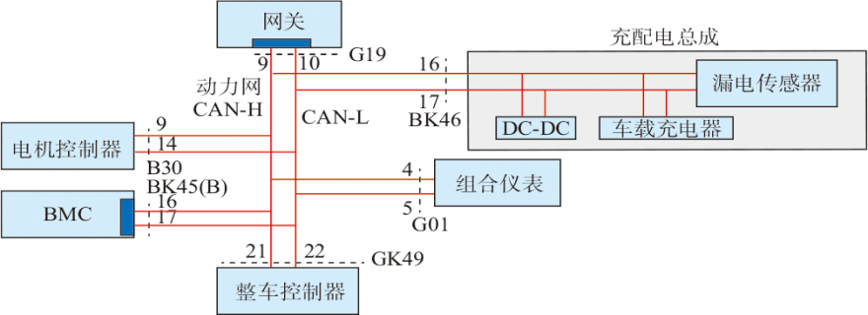

3.课后拓展
（1）学员的课后体会
（2）课后练习题
（3）预习新课程

